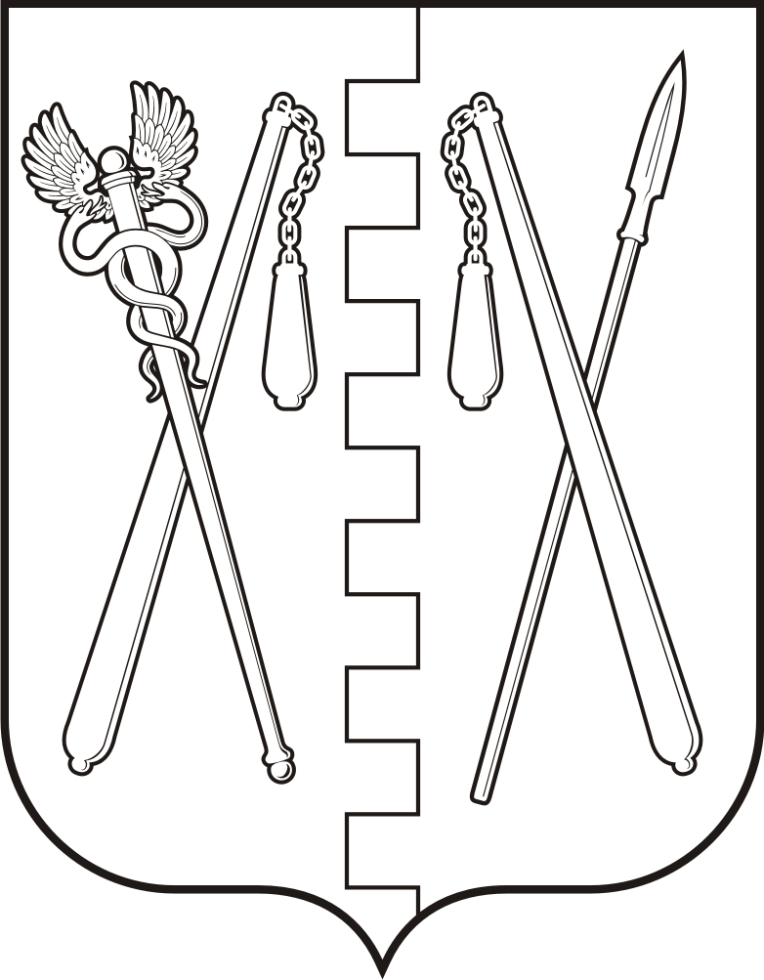

КУРГАНСКАЯ ОБЛАСТЬ

ПОЛОВИНСКИЙ МУНИЦИПАЛЬНЫЙ ОКРУГ КУРГАНСКОЙ ОБЛАСТИ

АДМИНИСТРАЦИЯ ПОЛОВИНСКОГО МУНИЦИПАЛЬНОГО ОКРУГА КУРГАНСКОЙ ОБЛАСТИ

ПОСТАНОВЛЕНИЕ
от | 14.01.2025 г. |  | № 03
с. Половинное

О предоставлении субсидии из бюджета Половинского муниципального округа Курганской области на оказание финансовой помощи в целях предупреждения банкротства и восстановления платежеспособности муниципального предприятия «ИСТОК»

В соответствии со статьей 78 Бюджетного кодекса Российской Федерации, Федеральным законом от 06.10.2003 №131-Ф3 «Об общих принципах организации местного самоуправления в Российской Федерации», Федеральным законом от 14.11.2002 №161- ФЗ «О государственных и муниципальных унитарных предприятиях», Федеральным законом от 26.10.2002 №127-ФЗ «О несостоятельности (банкротстве)», постановлением Администрации Половинского муниципального округа Курганской области от 18.12.2023 №1089 «Об утверждении Порядка предоставления субсидии из бюджета Половинского муниципального округа Курганской области на оказание финансовой помощи в целях предупреждения банкротства и восстановления платежеспособности муниципальных унитарных предприятий Половинского муниципального округа Курганской области», руководствуясь Уставом Половинского муниципального округа Курганской области, на основании заявления от муниципального предприятия «ИСТОК» от 14.01.2025 года №1, Администрация Половинского муниципального округа Курганской области
ПОСТАНОВЛЯЕТ:
1. Предоставить субсидию из бюджета Половинского муниципального округа Курганской области на оказание финансовой помощи в целях предупреждения банкротства и восстановления платежеспособности муниципальному предприятию «ИСТОК» в сумме 250 000 (Двести пятьдесят тысяч) рублей.
2. Контроль за выполнением настоящего постановления возложить на заместителя Главы Половинского муниципального округа Курганской области по финансам – руководителя финансового отдела Администрации Половинского муниципального округа Курганской области.

Глава Половинского муниципального округа
Курганской области В.В. Меньщиков

Проект подготовил:

Заместитель руководителя финансового
отдела Администрации Половинского муниципального
округа Курганской области - руководитель сектора по
формированию и контролю за исполнением местного
бюджета Л.Б. Журавлёва

Согласовано:

Главный юрисконсульт отдела правовой и
организационно–контрольной работы
Администрации Половинского муниципального
округа Курганской области М.Б. Лубянова

